Aller (rivier)
Lengte | 263 km
Stroomgebied | 15.600 km²
Van | bij Seehausen in Saksen-Anhalt
Naar | de Wezer bij Verden
Stroomt door | Duitsland
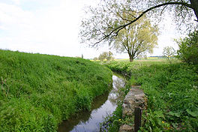
- De Aller is een zijrivier van de Wezer in de Duitse deelstaten Saksen-Anhalt en Nedersaksen.
- Haar lengte bedraagt 263 km en haar stroomgebied ca 15.600 km².

- De bron van de Aller bevindt zich bij Seehausen, ten westen van Maagdenburg.
- De rivier stroomt in west-noordwestelijke richting en passeert op weg naar de Wezer steden als Wolfsburg, Celle en Verden.
- De rivier is vanaf Celle bevaarbaar (117 km).
- De monding bevindt zich even voorbij Verden.

- De Aller is de waterrijkste zijrivier van de Wezer en verzorgt, via zijrivieren als de Oker en de Leine, de afwatering van het grootste deel van de Harz.
- Deze beide grootste zijrivieren (de Leine is langer dan de Aller zelf) monden van links in de Aller uit, respectievelijk bij Müden en bij Schwarmstedt.
- Van rechts komen kleinere rivieren, die de afwatering van de Lüneburger Heide verzorgen.

